BTS
COMPTABILITÉ ET GESTION
Formation supérieure de deux ans visant à assumer des responsabilités de gestion, de contrôle et de conseil auprès des managers ou en cabinet d'expertise comptable.

Choix du parcours :
- En Initial :
Cours théoriques avec Stages en entreprise (10 semaines)
Statut > Étudiant
- En Alternance :
Cours (2 jours) et Travail en entreprise (3 jours)
Statut > Salarié en apprentissage (43% du SMIC la première année, 51% la deuxième année)
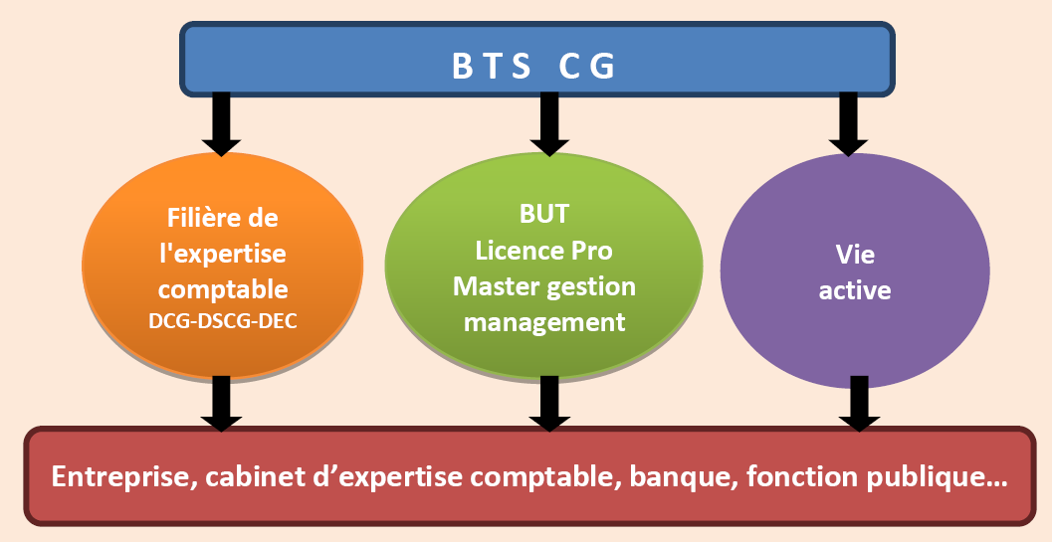

Le BTS CG vise à acquérir :

• Des connaissances et des compétences professionnelles dans les domaines de la comptabilité, de la gestion, du droit et de l’informatique.
• Des connaissances générales (culture & expression en français et anglais, mathématiques appliquées et culture économique, juridique et managériale)
• Une véritable expérience professionnelle sous la forme d’un stage de dix semaines dans une entreprise.

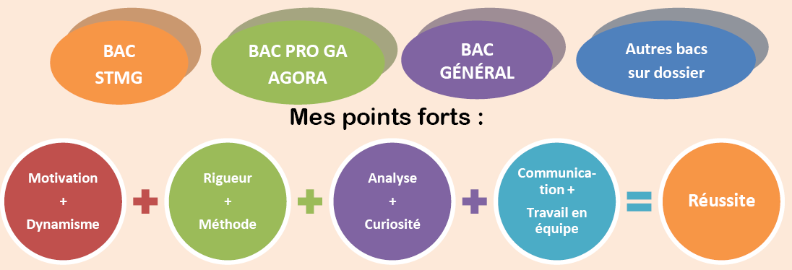

ATOUTS DE LA FORMATION

-  Un secteur porteur en termes d'emplois et de poursuite d'études (expertise comptable, entreprise, paie, …) => Un taux d’insertion rapide en vie active.
-  Un libre accès à une salle multimédia.
-  Formation gratuite.
-  Un horaire de remise à niveau pour les étudiants qui en auront besoin.
-  Des effectifs permettant un bon niveau d’accompagnement.
-  De bons taux de réussite à l'examen.
-  Un partenariat avec l'administration des finances publiques.
 Des simulations d'entretien d'embauche organisées avec le Rotary Club
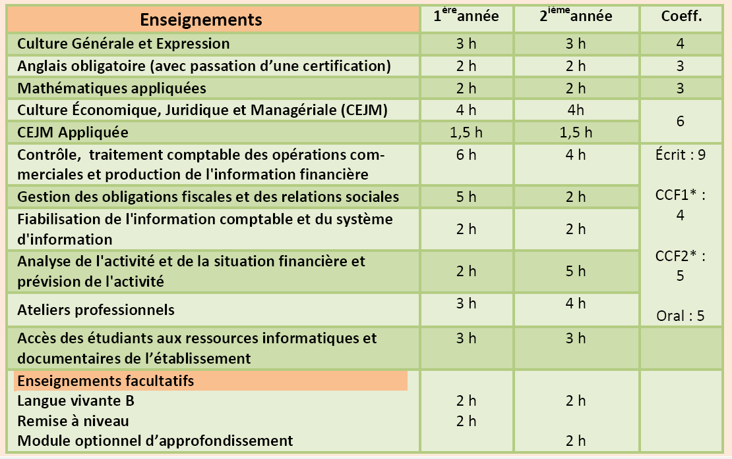

* CCF : Contrôle en Cours de Formation

